1. Care dintre urmatoarele reprezinta un avantaj al metodei GET fata de POST?
   1. Este mai buna pentru date confidentiale
   2. Permite salvarea raspunsului ca bookmark x
   3. Nu are limita maxima de dimensiune
   4. Nu are avantaje
2. Cum se pot obtine parametrii in backend in conditiile in care urmatoarea ancora este apasata?  
   <a href=”[www.siteulmeu.com?addFav=1](http://www.siteulmeu.com?addFav=1)”>Adauga la favorite</a>
   1. $_GET[“addFav”] x
   2. $_SESSION[“addFav”]
   3. $_POST[“addFav”]
   4. Nu se trimit parametrii
3. In care dintre urmatoarele limbaje este posibilia crearea unei animatii care sa apara pe ecranul utilizatorului?
   1. HTML
   2. CSS x
   3. Javascrip x
   4. PHP
4. Ce trebuie adaugat urmatoruli cod HTML pentru a fi corect?  
   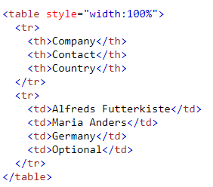
   1. rowspan=”2” in tagul th de la Country
   2. colspan=”2” in tagul th de la Country x
   3. Nimic, tabelul se afiseaza
   4. rowspan=”2” si colspan=”2” in tagul th de la Country
5. Carui fisier i se trimit datele cand se da submit la urmatorul formular?  
   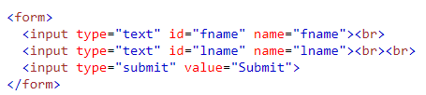
   1. Datele nu se trimit deloc
   2. Scripului de pe backend care afiseaza formularul x
   3. Unui fisier setat intr-un fisier de configurare
6. Care este un query string posibil daca se da submit la urmatorul formular?  
   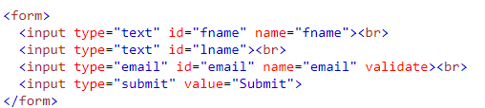
   1. “fname=Ion&lname=Popescu&email=[ionpopescu@gmail.com](mailto:ionpopescu@gmail.com)”
   2. “fname=Ion&email=[ionpopescu@gmail.com](mailto:ionpopescu@gmail.com)” x
   3. “fname=Ion&lname=Popescu&email=ionpopescu”
   4. “fname=Ion&email=ionpopescu”
7. Unde se va putea deschide resursa ceruta de urmatoarea ancora?  
   <a href=”[www.google.com](http://www.google.com)” target=”nume1” />
   1. Intr-un <iframe> cu numele “nume1” x
   2. Intr-un nou tab sau in acelasi tab in care s-a deschis la apasarea trecuta x
   3. Nu se va deschide
8. Cum este posibil sa existe 2 butoane de submit intr-un formular?
   1. Nu se poate
   2. Doua input-uri submit cu nume diferite x
   3. Doua butoane dintre care unul dintre ele are setat atributul formaction catre alt fisier decat cel al formului x
9. Care spatiu va ocupa pe latime un div daca i se aplica urmatorul stil, iar fereastra browser-ului are o latime de 1920px?  
   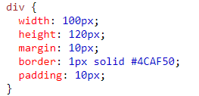
   1. 142px x
   2. 122px
   3. 100px
   4. 140px
10. Care este motivul de utilizare al sprite-urilor?
    1. Reducerea numarului de request-uri x
    2. Simplitate
    3. Realizarea de animatii x
11. Care va fi culoarea si inaltimea div-ului cu id-ul “id1” daca sunt definite urmatoarele stiluri?  
    <style>  
     #id1 {  
     height: 100px;  
     background-color: red;  
     }  
    </style>  
     #id1 {  
     background-color: blue;  
     }  
    <style>  
    </style>
    1. culoare = red, inaltime = 100px
    2. culoare = blue, inaltime = 100px x
    3. culoare = blue, inaltime nedefinita